|  |  |  |  |
| --- | --- | --- | --- |
| **Adı:** |  | **…………………. Ortaokulu** |  |
| **Soyadı:** |  | **………………. Eğitim Öğretim Yılı** | Tarih: ……/……/ 20.. |
| **Sınıfı:** |  | **DİN KÜLTÜRÜ VE AHLAK BİLGİSİ** | Aldığı Not |
| **No:** |  | **6. Sınıf 1.Dönem 1. Yazılı / Sınav Soruları** |  |

**1)Aşağıdaki kelimeleri uygun olan ifade ile eşleştiriniz.** ( 4x2=8 puan)

|  |
| --- |
| **Hz. İsa** |
| **Hz. Muhammed** |
| **Hz. Musa** |
| **Hz. Davut** |

|  |
| --- |
| **Kur’an-ı Kerim** |
| **İncil** |
| **Zebur** |
| **Tevrat** |

**2)Aşağıdaki kelimeleri kullanarak cümlelerdeki boşlukları tamamlayınız. ( 5x3=15 puan)**

|  |  |  |  |  |
| --- | --- | --- | --- | --- |
| Muhammed’ül Emin | Kitaplara iman | Mucize | 25 | Tebliğ |

1- Kur’an-ı Kerim’de .............. tane peygamberin adı kesin olarak geçmektedir.

2- Peygamberlerin Allah’tan aldıkları mesajları insanlara ulaştırmasına ………………………. denir.

3- Allah’ın izniyle peygamberlerin göstermiş olduğu olağanüstü olaylara ……………………… denir.

4- İmanın şartlarından bir tanesi de ................................................dır.

5- Peygamberimiz Hz. Muhammed’e güvenilir oluşu sebebiyle ………………………..…..denilmiştir.

**3)Aşağıdaki soruları cevaplayınız. ( 11x2=22 puan)**

A) İmanın şartlarını yazınız. Her biri iki puandır.

1.……………………………………………………………..

2.……………………………………………………………..

3.……………………………………………………………..

4.………………………………………………………………

5.……………………………………………………………..

6.……………………………………………………………..

B) İslamın şartlarından yazınız. Her biri iki puandır.

1.…………………………………………………………………

2………………………………………………………………….

3………………………………………………………………….

4………………………………………………………………….

5………………………………………………………………….

**4)Kur’an-ı Kerim’de adı geçen peygamberlerden 10 tanesini yazınız. ( 10x3=30puan)**

|  |  |
| --- | --- |
| 1. **Hz.** | **6) Hz.** |
| 1. **Hz.** | **7) Hz.** |
| 1. **Hz.** | **8) Hz.** |
| 1. **Hz.** | **9) Hz.** |
| **5) Hz.** | **10) Hz.** |

**5)Aşağıdaki çoktan seçmeli soruları cevaplayınız.( 5x5=25 puan)**

1)Yüce Allah’ın Hz. Adem’den başlayarak son peygamber Hz. Muhammed’e kadar insanlar için gönderdiği hiçbir zaman bozulmayan din aşağıdakilerden hangisidir?

A) İslam

B) Hristiyanlık

C) Yahudilik

D) putperestlik

2) Aşağıdakilerden hangisi imanın insana kazandırdığı özelliklerden **değildir?**

A) İnsanlara yardım eder.

B) Sabırlıdır, zorluklar yıldıramaz.

C) İbadetleri yerine getirmez.

D) Doğrudur, asla yalan söylemez.

3) Aşağıdakilerden hangisi müminlerin özelliklerinden biri **değildir?**

A) Namazlarında derin bir saygı içinde kılarlar.

B) Sevap mı günah mı dikkat etmeden her istediklerini yaparlar.

C) Sağlıklarını korurlar.

D) Yararsız şeylerden uzak dururlar.

4) Aşağıdaki ilahi kitap ve gönderilen peygamber eşleştirmelerinden hangisi **yanlıştır?**

A) Tevrat – Hz. Musa (a.s.)

B) Zebur – Hz. Süleyman (a.s.)

C) İncil – Hz. İsa (a.s.)

D) Kur’ân-ı Kerim– Hz. Muhammed (s.a.v.)

5)Kelime anlamı insanı hayrete düşüren ve aciz bırakan olay demektir. Allahın peygamberleri desteklemek için vermiş olduğu olağanüstü olaylardır.

Yukarıda tanımı verilen bu kavram hangisidir?

A) Vahiy

B) Tebliğ

C) İsmet

D) Mucize

[](https://www.dindersi.com/icerik-detay/unite-testleri-d38g37s6)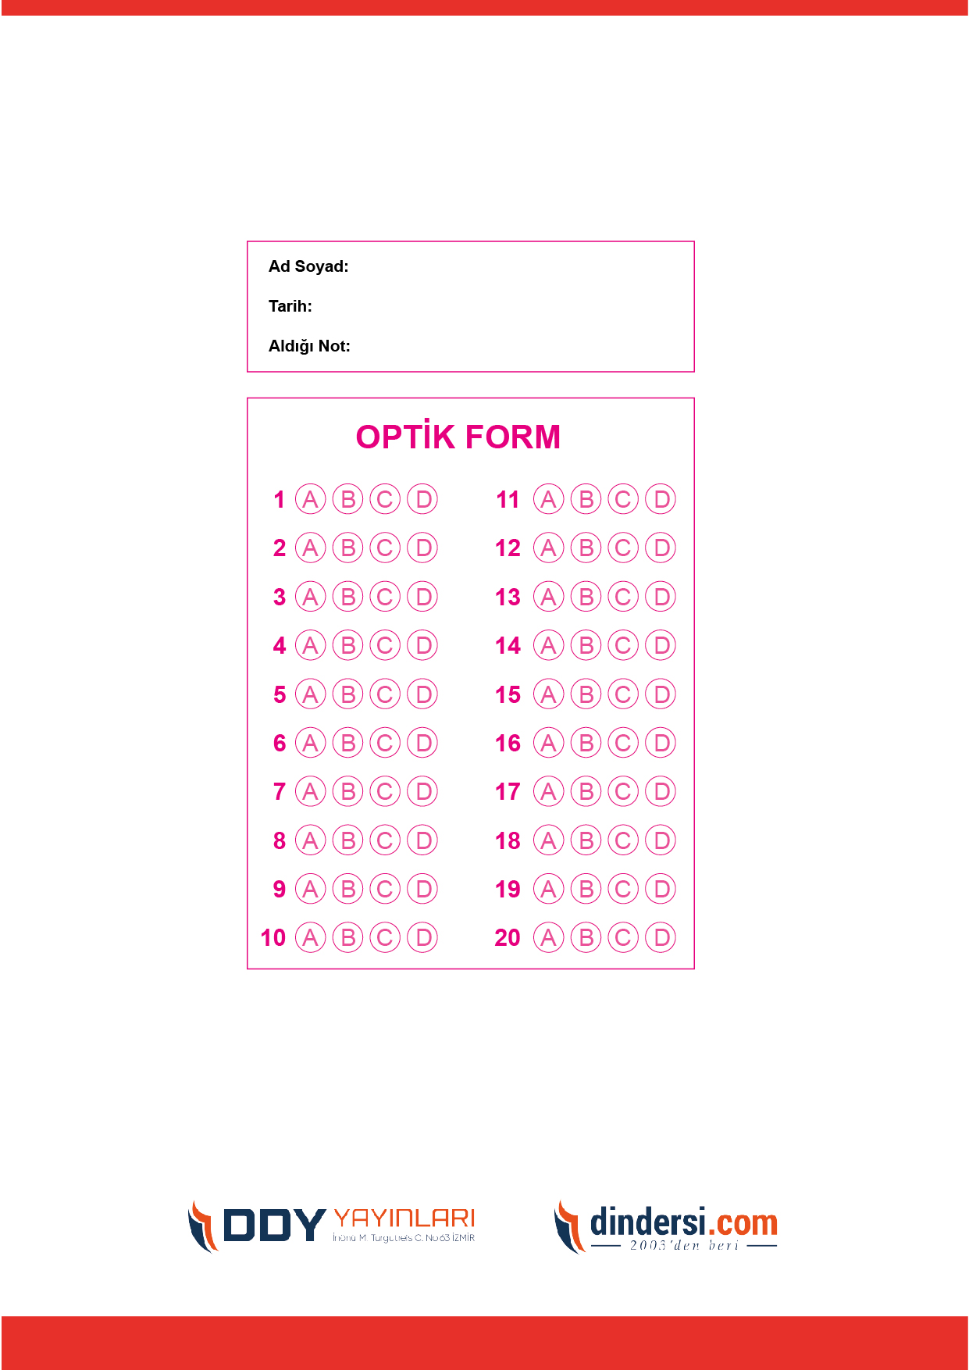



**6. SINIF SINAV VE CEVAP ANAHTARI İÇİN TIKLAYINIZ**

